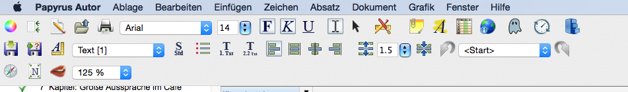

das obige ist meine Leistenauswahl

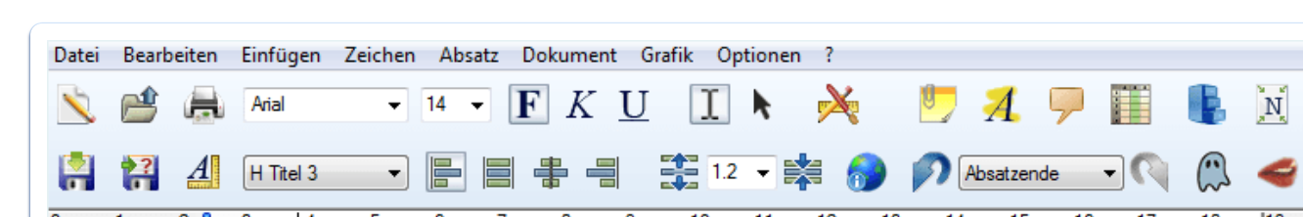

das untere ist die Leistenauswahl, wenn man auf die Homepage von Papyrus schaut.